PRIHLÁŠKA
NA LICENCOVANÉ ŠKOLENIE

LICENCOVANÉ ŠKOLENIE - ID 503 PSCR

KONTAKTNÉ ÚDAJE Termín: 15. - 16. 6. 2022
Názov organizácie: Adresa:

Tel. č.:

IČO/IČ DPH:

ÚČASTNÍK ŠKOLENIA

Titul, meno, priezvisko:

Funkcia:

e-mail:
e-mail:

Platba z vášho účtu č.:

Dátum narodenia:
mobil:

Fakturačné údaje
Na základe záväznej prihlášky Vám zašleme potvrdenie o registrácii. Po obdržaní registrácie, nám prosím, obratom zašlite záväznú objednávku, na základe ktorej Vám bude po absolvovaní školenia/skúšky zaslaná faktúra na úhradu. V prípade neúčasti je možné odhlásiť účastníka najneskôr 7 pracovných dní pred konaním. Účastnícky poplatok sa nevracia, je možné vyslať náhradníka.

Prevodný príkaz:
banka: Tatra Banka a.s. VS: číslo faktúry

číslo: 2621535285/1100 KS: 0308
IČ DPH: SK2020699527

V prípade záujmu, nás kontaktujte e-mailom:
konferencie@ssk.sk alebo telefonicky: 0905 956 311.

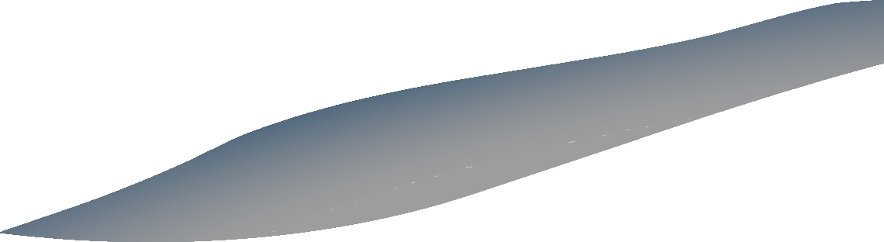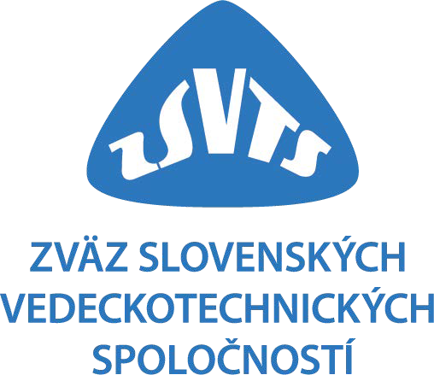

V ............................... dňa. Pečiatka a podpis:

